POLÍTICA ECONÓMICA EN 2019
Objetivos:
- Garantizar finanzas públicas sanas mediante el equilibrio entre ingresos fiscales y gasto público.
- Fortalecer los ingresos públicos estatales y municipales.
- Elevar la calidad del gasto público mediante un ejercicio responsable y transparente del presupuesto.
Mantener la disciplina de las finanzas públicas del estado en materia de endeudamiento y promover el financiamiento de proyectos estatales y municipales.
Estrategias:
- Fortalecer y transparentar la fiscalización de empresas por medio de la profesionalización y reforzamiento del área recaudatoria.
- Robustecer la recaudación con la actualización y la regularización del padrón de contribuyentes.
- Fortalecer la capacidad recaudatoria de los municipios.
- Fortalecer el Sistema de Evaluación del Desempeño estatal.
- Participar activamente en el Sistema Nacional de Coordinación Fiscal para dar seguimiento oportuno de los mecanismos de distribución de los recursos federales asignados al estado.
- Fomentar la capacitación permanente a los gobiernos municipales para mejorar su capacidad de administración de recursos públicos

PANORAMA ECONÓMICO

La Constitución Política del Estado Libre y Soberano de Tlaxcala, establece en su artículo 70, fracción IX, la obligación del Ejecutivo del Estado de rendir al Congreso del Estado la Cuenta Pública en forma trimestral; dentro de los treinta días posteriores al periodo de que se trate, en términos de lo establecido por la Ley de Fiscalización Superior del Estado de Tlaxcala y sus Municipios.

Con la entrega formal de la Cuenta Pública del Cuarto Trimestre del Ejercicio 2019 al Congreso del Estado, se refrenda el compromiso ante la sociedad tlaxcalteca de hacer transparente el ejercicio de los recursos y rendir cuentas claras a los entes fiscalizadores y a la ciudadanía en general, respecto de la situación que guardan las finanzas públicas del Estado.

Con base en la Ley General de Contabilidad Gubernamental y los acuerdos y normas emitidos por el Consejo Nacional de Armonización Contable, es que se integra esta Cuenta Pública, conteniendo los estados financieros, contables, presupuestales, patrimoniales y programáticos del Poder Ejecutivo y de sus Entes, con la finalidad de facilitar la revisión de los entes fiscalizadores.

El desarrollo económico y el mejoramiento de la calidad de vida de los habitantes del estado requieren tomar acciones estratégicas en diversos frentes, tomando en cuenta la visión de largo plazo, las ventajas competitivas de la entidad, las políticas que han funcionado bien, las deficiencias y limitantes en el patrón de desarrollo actual, así como las oportunidades y amenazas que generan los cambios en el entorno económico regional, nacional e internacional.

La meta del desarrollo económico de este gobierno, es lograr mejores condiciones de vida para la población del Estado. Para ello, se busca propiciar condiciones que permitan crear más y mejores empleos en el Estado de Tlaxcala y con ello mejorar las condiciones económicas de las familias tlaxcaltecas. Por ello, las acciones de gobierno en este ámbito, forman parte de una estrategia integral que considera como punto de partida, la realidad económica del estado, sus fortalezas y los retos a enfrentar en los próximos años para garantizar un mejoramiento en la vida de todos los tlaxcaltecas.

En el tercer trimestre de 2019 la economía mundial continuó mostrando signos de desaceleración en línea con el desarrollo del ciclo económico. Las tensiones comerciales y los conflictos geopolíticos fueron factores que contribuyeron a la desaceleración global de manera importante. Los sectores más afectados de las economías fueron aquellos con mayor exposición al comercio internacional como es el sector agrícola y el industrial, de este último destacan las manufacturas, en particular los medios de transporte y los productos electrónicos.

En este contexto, el Fondo Monetario Internacional (FMI), en su actualización del reporte de Perspectivas de la Economía Mundial de octubre respecto a las presentadas en julio, revisó a la baja su estimación para el ritmo de crecimiento de la economía mundial para el cierre de 2019 de 3.2 a 3.0% y para 2020 de 3.5 a 3.4%. Pese a este contexto de mayor incertidumbre ante las tensiones comerciales y geopolíticas, y la desaceleración de la economía mundial, los niveles de empleo permanecen sólidos, con salarios creciendo marginalmente, aunque sin presiones inflacionarias importantes. En este entorno, los principales bancos centrales del mundo, tanto de las economías avanzadas como emergentes, relajaron su postura monetaria para apoyar la expansión de la actividad económica. En línea con el proceso de desaceleración en la actividad económica global, la actividad económica en México ha mostrado una desaceleración en su ritmo de crecimiento. Muestra de ello es la contracción en las actividades industriales, específicamente en los sectores de minería y construcción que han ligado tres trimestres con registros negativos en su crecimiento, así como la disminución significativa en los niveles destinados a la inversión pública y privada y el estancamiento del gasto de consumo. No obstante, respecto al mercado laboral, durante el tercer trimestre de 2019 la generación de empleos formales exhibió un crecimiento positivo, aunque con un ritmo de expansión menor.

Mientras que las trayectorias de las tasas de participación, de desempleo y de informalidad se mantuvieron en niveles similares a los observados en el segundo trimestre del año. Por su parte, los salarios reales (contractuales y de cotización en el IMSS) así como las remuneraciones reales por persona ocupada en el sector manufacturero exhibieron incrementos anuales en términos reales. En materia de precios, durante el tercer trimestre de 2019 se consolidó el proceso de convergencia de la tasa de inflación hacia su nivel objetivo de 3%. La reducción de la inflación general fue resultado principalmente de las reducciones registradas en el componente no subyacente, en particular, en los productos energéticos. Por su parte, el componente subyacente se ha mantenido relativamente estable en niveles superiores al objetivo de 3%, pero dentro del intervalo de variabilidad de este objetivo. En consecuencia, durante el trimestre, la Junta de Gobierno del Banco de México realizó dos recortes de 25 puntos base a su tasa de referencia, ubicándola al cierre de septiembre en un nivel de 7.75%. Al cierre del tercer trimestre, el tipo de cambio registró una depreciación de 2.66%. Adicionalmente, la variación de la moneda respecto al dólar mostró una mayor volatilidad en el tercer trimestre en comparación con el segundo trimestre, lo cual fue un reflejo de la incertidumbre generada por las tensiones comerciales a nivel global y la posibilidad de la aprobación del Tratado entre México, Estados Unidos y Canadá (T-MEC) por el Congreso estadounidense.

A pesar del entorno económico, al cierre del tercer trimestre de 2019, los principales balances de finanzas públicas fueron mejores que lo programado. Se registró un superávit primario del Sector Público, definido como la diferencia entre los ingresos totales y los gastos distintos del costo financiero, de 279 mil 868 millones de pesos, mayor al monto previsto originalmente de 153 mil 93 millones de pesos y al registrado el año anterior de 114 mil 202 millones de pesos. Este nivel de superávit primario es compatible con el estimado en los Criterios Generales de Política Económica 2019 de 1.0% del PIB. En el mismo periodo, el balance del Sector Público presentó un déficit de 160 mil 226 millones de pesos, menor al previsto en el programa de 349 mil 533 millones de pesos y al déficit de 311 mil 19 millones de pesos observado en el mismo periodo de 2018. Los Requerimientos Financieros del Sector Público (RFSP), la medida más amplia del balance del sector público federal, registraron un déficit de 172 mil 480 millones de pesos. En el mismo periodo del año anterior, los RFSP presentaron un déficit de 304 mil 601 millones de pesos. Cabe destacar que para fortalecer la posición financiera de Pemex y mejorar su rentabilidad y contribución estratégica de largo plazo a la economía mexicana, en septiembre el Gobierno de México realizó una aportación patrimonial a la empresa de 97 mil 131 millones de pesos. Esta operación no tendrá impacto en la deuda neta del sector público o en el Saldo Histórico de los Requerimientos Financieros del Sector Público. Con esta aportación patrimonial Pemex realizó la recompra de un monto agregado de aproximadamente 5 mil 5 millones de dólares en bonos, reduciendo significativamente su deuda en dólares con vencimientos entre enero 2020 y septiembre 2023.

En enero-septiembre de 2019 los ingresos presupuestarios totales del sector público fueron inferiores al programa en 12 mil 6 millones de pesos y mayores en 1.0% real respecto a los recaudados en igual lapso del año anterior. La desviación respecto al programa se explica por menores ingresos petroleros en 62 mil 393 millones de pesos, debido principalmente a una menor plataforma de producción y volumen de ventas internas de Pemex; menores ingresos de la CFE en 8 mil 758 millones de pesos; menores ingresos tributarios en 68 mil 87 millones de pesos respecto al programa, debido principalmente a una menor recaudación del IVA neto, que se compensaron en parte por ingresos no tributarios superiores a lo previsto por 109 mil 566 millones de pesos y por ingresos de las entidades de control presupuestario directo (IMSS e ISSSTE) mayores en 17 mil 666 millones de pesos. Al excluir la aportación patrimonial del Gobierno Federal a Pemex, los ingresos petroleros registran una desviación con respecto a lo aprobado de 159 mil 524 millones de pesos, lo que implica una caída de 17.7% con respecto al tercer trimestre de 2018. En el periodo enero-septiembre de 2019, el gasto neto pagado se ubicó en 4 billones 187 mil 16 millones de pesos, monto inferior al previsto en el programa en 151 mil 337 millones de pesos.

A su interior, el gasto programable fue menor al programa en 80 mil 992 millones de pesos, lo que obedece principalmente a un menor gasto en 23 mil 658 millones de pesos de la Administración Pública Centralizada y en 91 mil 788 millones de pesos en el IMSS, el ISSSTE y Pemex, conjuntamente, que se compensan parcialmente por el mayor gasto de la CFE respecto a lo originalmente previsto por 33 mil 738 millones de pesos. Al excluir la aportación patrimonial del Gobierno Federal a Pemex, el gasto programable de la Administración Pública Centralizada es menor en 120 mil 789 millones de pesos a lo previsto. El gasto no programable fue inferior en 70 mil 345 millones de pesos a lo previsto, debido al menor costo financiero por 37 mil 665 millones de pesos; menores participaciones por 24 mil 68 millones de pesos y menor pago de Adefas y otros por 8 mil 612 millones de pesos. Los resultados de finanzas públicas al cierre del tercer trimestre de 2019 ratifican el compromiso de la Administración con finanzas públicas sanas.

Para 2019 se prevé alcanzar un balance primario de 1.0% del PIB como fue presentado en el Paquete Económico 2019. Asimismo, se prevé que los RFSP representen 2.7% del PIB, nivel superior al presentado en el Paquete Económico 2019 de 2.5% del PIB. Este incremento se explica, principalmente por la reducción de activos financieros del Gobierno Federal como resultado del uso del Fondo de Estabilización de los Ingresos Presupuestarios (FEIP) para compensar los menores ingresos del Gobierno Federal respecto a los aprobados en la Ley de Ingresos de la Federación para el ejercicio fiscal 2019. La estimación de cierre para estas variables permite prever que el Saldo Histórico de los RFSP (SHRFSP) se ubicará en 45.3% del PIB, en congruencia con lo presentado en el Paquete Económico 2019.

- ÁMBITO INTERNACIONAL

Durante el tercer trimestre de 2019 la economía mundial continuó mostrando un menor ritmo de actividad económica y mayor sincronía en la desaceleración entre los países avanzados y las economías emergentes. Las tensiones comerciales contribuyeron en mayor medida a la desaceleración junto con el menor intercambio comercial, el aumento de la incertidumbre sobre las políticas comerciales, y un menor crecimiento de la inversión. Los sectores más afectados de las economías fueron aquellos con mayor exposición a las tensiones comerciales como los sectores agrícola e industrial, del cual destacan las manufacturas, los medios de transporte y los electrónicos. Por su parte, los mercados financieros internacionales presentaron episodios de volatilidad asociados a los altibajos de las tensiones comerciales, los conflictos políticos en Medio Oriente, y al desarrollo de las disputas en el parlamento británico ante el tipo de salida del Reino Unido de la Unión Europea. Frente a un escenario de mayor volatilidad financiera, desaceleración económica y menores presiones inflacionarias, los bancos centrales de los distintos países del mundo continuaron relajando su postura monetaria para apoyar el panorama económico.

Desde inicios de 2018 el entorno internacional se caracterizó por un incremento en las tensiones comerciales, principalmente entre Estados Unidos y China, con el uso de diversas medidas proteccionistas, arancelarias y no arancelarias que han cambiado el panorama del comercio internacional. Los conflictos comerciales y las tensiones políticas han generado incertidumbre en las perspectivas económicas, afectado el comercio internacional, así como el clima de inversión y la percepción de riesgo en los mercados financieros. Asimismo, el volumen de las exportaciones e importaciones de productos agrícolas e industriales disminuyó en respuesta a la aplicación de barreras comerciales y aranceles en el flujo de estos productos.

Durante el tercer trimestre de 2019, las tensiones comerciales continuaron dominando el balance de riesgos para el crecimiento de la economía mundial. En particular, el 1 de agosto de 2019 las tensiones se intensificaron ante la inconformidad del gobierno de Estados Unidos por la disminución de las compras de soya por parte de China y el retiro de este país de la mesa de negociaciones. Debido a lo anterior, el presidente de Estados Unidos amenazó con la implementación de un arancel de 10.0% a 300 mil millones de dólares (mmd) de importaciones chinas que entraría en vigor el primero de septiembre. Sin embargo, el 13 de agosto, Estados Unidos anunció el retraso de una fracción de estos aranceles, hasta el 15 de diciembre. En represalia a los aranceles anunciados, el 23 de agosto el gobierno chino anunció la imposición de tarifas adicionales a bienes estadounidenses por un valor de 75 mmd. Ese mismo día, el presidente de Estados Unidos respondió a la represalia y anunció que, a partir del 1 de octubre, los aranceles existentes sobre 250 mmd de importaciones chinas aumentarían de 25.0 a 30.0% y que los aranceles del 10.0% a 300 mmd de productos chinos aumentarían a 15.0%. Después de la escalada de tensiones comerciales entre Estados Unidos y China que se observó en agosto y la entrada en vigor el primero de septiembre de algunos aranceles anunciados por ambos países, vino una disminución en estas tensiones. El 5 de septiembre, Estados Unidos y China acordaron llevar a cabo una tercera ronda de conversaciones diplomáticas en materia comercial. Posteriormente, el 11 de septiembre, el presidente Donald Trump anunció el retraso del aumento de 25 a 30% de los aranceles a 250 mmd de importaciones chinas propuesto el 23 de agosto, como acto de buena fe ante el 70 aniversario de la fundación de la República de China.

En respuesta al retraso de la imposición de los aranceles estadounidenses, el 11 de septiembre, China pospuso hasta el 16 de septiembre de 2020, la aplicación de aranceles a 16 categorías de importaciones estadounidenses, entre las que destacan los pesticidas, alimento para animales, lubricantes y medicamentos contra el cáncer. De la misma manera, el 13 de septiembre, China dio a conocer que excluiría de aranceles adicionales a las importaciones estadounidenses de soya, cerdo y otros productos agrícolas, mientras que el 20 de septiembre Estados Unidos exentó temporalmente de aranceles a 400 productos exportados desde China. Con estas medidas, de acuerdo con el Pearson Institute for International Economics, los aranceles impuestos por Estados Unidos a productos chinos, al cierre del tercer trimestre de 2019, sumaron 550 mmd, mientras que aquellos impuestos por China al país norteamericano ascendieron a 185 mmd. Adicional al desarrollo de las tensiones comerciales, el 24 de septiembre, la presidenta de la Cámara de Representantes de Estados Unidos, Nancy Pelosi, anunció la puesta en marcha de una investigación que puede dar lugar a un proceso conocido como juicio de destitución o “impeachment” contra el presidente Donald Trump. Nancy Pelosi dio a conocer el inicio del proceso luego de que dos funcionarios no identificados pertenecientes a la inteligencia estadounidense presentaran una denuncia en torno a una llamada telefónica en la cual el presidente de Estados Unidos presuntamente solicitó a su homólogo de Ucrania, Volodymyr Zelensky, investigar al precandidato del partido demócrata, para las elecciones presidenciales de 2020, Joe Biden. Con lo anterior, de acuerdo con Pelosi, el presidente Trump traicionó su juramento al cargo, al tiempo que sus acciones violaron la Constitución de los Estados Unidos.

La amenaza de un juicio de destitución y el inicio de las investigaciones respectivas incrementó la incertidumbre en Estados Unidos y el resto del mundo, generando una mayor volatilidad en los mercados financieros. En este contexto, en el tercer trimestre del año hubo un aumento en la preocupación sobre la ratificación del Tratado entre México, Estados Unidos y Canadá (T-MEC), ante la posibilidad de que el proceso de juicio político podría afectar la ratificación del Tratado al perder relevancia o ser postergada hasta la resolución del ciclo electoral en Estados Unidos.

En línea con lo anterior, el Fondo Monetario Internacional (FMI) en su actualización de octubre del reporte de Perspectivas de la Economía Mundial (WEO, por sus siglas en inglés) revisó a la baja sus proyecciones de crecimiento para la economía mundial en 2019 de 3.2 a 3.0%, y en 2020 de 3.5 a 3.4%. Al respecto, el FMI destacó que la dinámica detrás de estas revisiones proviene de un ritmo de expansión moderado de la actividad económica aunado a los conflictos comerciales entre Estados Unidos, China y Europa, disrupciones en la cooperación internacional, condiciones macroeconómicas internas más débiles en economías emergentes tales como Brasil, México y Rusia, y la incertidumbre relacionada con un Brexit sin acuerdo entre el Reino Unido y la zona del euro.

En un contexto de menores perspectivas sobre el crecimiento económico, la inflación general en la mayoría de las economías avanzadas registró menores niveles en 2019 respecto a lo que se observó en 2018, e incluso se mantuvo por debajo de los objetivos de política monetaria. Por su parte, la inflación en las economías emergentes mostró cierta resistencia a la baja, sobre todo en los componentes subyacentes, aunque estos indicadores se situaron en niveles moderados. En Estados Unidos, Japón y la zona del euro las presiones inflacionarias cedieron ante una caída en el precio de los energéticos y otras materias primas. A pesar de que los salarios nominales en la zona del euro se incrementaron en 2.7%, a tasa trimestral anual durante el segundo trimestre de 2019, y en Estados Unidos en 3.1%, durante el tercer trimestre del año, estos no generaron presiones inflacionarias importantes.

Respecto de las economías emergentes, los niveles de inflación general que se observaron en el tercer trimestre de 2019 estuvieron contenidos por la desaceleración en el ciclo económico y las bajas presiones en los precios de los alimentos, los energéticos y los servicios. No obstante, al cierre del tercer trimestre del año la inflación subyacente mantuvo una resistencia a la baja, particularmente en Brasil y Rusia, ubicándose en 3.4 y 4.0%, respectivamente. Lo anterior limitó, hasta cierto punto, el rango existente para llevar a cabo una política monetaria más acomodaticia en estas economías emergentes. Asimismo, en economías emergentes como China y Colombia la depreciación de los tipos de cambio que se observó en lo que va de 2019 tuvo un efecto de traspaso moderado a los precios internos, lo que presionó la inflación general al alza en septiembre ubicándola en una tasa anual de 3.0% para China y 3.8% para Colombia.

En particular, durante el tercer trimestre, la Reserva Federal de Estados Unidos disminuyó en dos ocasiones su tasa de interés de referencia en 25 puntos base, para situarse en un rango de entre 1.75 y 2.00%. Adicionalmente, destaca que la institución concluyó la reducción de su tenencia de valores en la Cuenta del Sistema de Mercado Abierto en agosto, dos meses antes de lo anunciado en enero de 2019. La institución explicó que estos movimientos responden a los efectos negativos de los acontecimientos globales sobre las perspectivas económicas y las menores presiones inflacionarias. En el último comunicado del 18 de septiembre, el Comité Federal de Mercado Abierto (FOMC, por sus siglas en inglés) señaló que monitorearán las implicaciones de la información económica futura y actuará de forma apropiada para mantener el crecimiento, un mercado laboral sólido, y la inflación cerca del objetivo.

La postura monetaria más acomodaticia en economías avanzadas, particularmente en Estados Unidos, otorgó margen para que los bancos centrales de economías emergentes realizaran ajustes a la baja en sus tasas de política monetaria. En este contexto, la mayoría de los países emergentes siguieron recortando su tasa de interés de referencia durante el tercer trimestre ante las menores presiones inflacionarias y con el objetivo de apoyar la demanda interna.

- ÁMBITO NACIONAL

En línea con el proceso de desaceleración en la actividad económica global que se ha venido manifestando a lo largo de 2019, la información macroeconómica correspondiente al cierre del segundo trimestre y a los primeros meses del tercer trimestre de 2019 indica una desaceleración en el ritmo de crecimiento de la economía mexicana. En el segundo trimestre de 2019, el PIB registró una disminución en términos reales de 0.8% en su comparación anual, mientras que, al eliminar el efecto estacional, el nivel del PIB en el segundo trimestre de 2019 no registró variación en términos reales con respecto al nivel observado en el primer trimestre del año. Por sector de actividad económica, la desaceleración en el ritmo de crecimiento de la actividad económica agregada es resultado, principalmente, de la contracción en las actividades industriales, específicamente en los sectores de minería y construcción, los cuales ligaron tres trimestres con registros negativos en su crecimiento.

Respecto a los componentes de la demanda interna, la desaceleración se reflejó en una contracción significativa en los niveles destinados a la inversión pública y privada y un estancamiento del gasto de consumo. Por su parte, la balanza comercial registró un superávit comercial histórico, resultado de una expansión significativa en las exportaciones, particularmente las no petroleras, y de una disminución en las importaciones de capital. La información disponible para los primeros dos meses (julio-agosto) del tercer trimestre de 2019 muestra que el promedio del IGAE registró una disminución de 0.3% respecto al promedio del mismo bimestre de 2018. No obstante, eliminando el factor estacional, el promedio del IGAE en el bimestre no registro variación con respecto al promedio de los últimos dos meses (mayo-junio) del segundo trimestre de 2019. La ausencia de crecimiento en el IGAE durante el bimestre quedó determinada por la expansión registrada en las actividades primarias y secundarias, mientras que las actividades terciarias fueron las que registraron una contracción durante el periodo. A pesar de la desaceleración observada en la actividad económica, durante los primeros dos meses del tercer trimestre las actividades industriales se expandieron, indicando una leve mejoría en su dinámica de crecimiento, concretamente en los sectores de minería y construcción. Respecto al mercado laboral, durante el tercer trimestre de 2019 la generación de empleos formales exhibió un crecimiento positivo, aunque con un ritmo de expansión menor; por su parte, las trayectorias de las tasas de participación, de desempleo y de informalidad se mantuvieron en niveles similares a las observadas en el segundo trimestre del año.

Mientras tanto, los salarios reales (contractuales y de cotización en el IMSS) así como las remuneraciones reales por persona ocupada en el sector manufacturero exhibieron incrementos en términos reales a tasa anual. En materia de precios, durante el tercer trimestre de 2019 se consolidó el proceso de convergencia de la tasa de inflación hacia su nivel objetivo de 3%. La reducción de la inflación general fue resultado principalmente de las reducciones registradas en el componente no subyacente, en particular, en los productos energéticos. Por su parte el 32 componente subyacente se ha mantenido relativamente estable en niveles superiores al objetivo de 3%, pero dentro del intervalo de variabilidad de este objetivo. Producción de bienes y servicios por sector de actividad económica Segundo trimestre de 2019 Durante el segundo trimestre de 2019, el nivel de actividad económica contabilizado a través del Producto Interno Bruto (PIB) registró una disminución en términos reales de 0.8% en su comparación anual. El menor nivel en la actividad económica agregada en el trimestre estuvo determinado por la combinación de una contracción en las actividades industriales (concretamente en los sectores de minería y construcción), por un nulo crecimiento en el sector servicios y por una expansión en las actividades agropecuarias. No obstante, al eliminar el efecto estacional, el nivel del PIB en el segundo trimestre de 2019 no registró variación en términos reales con respecto al nivel observado en el trimestre previo.
La ausencia en el crecimiento de la actividad económica agregada, en su comparación trimestral, quedó establecida por la expansión en el sector servicios, mientras que las actividades industriales y agropecuarias fueron las que registraron una contracción durante el periodo.

Eliminando los efectos del calendario, para el periodo abril-junio de 2019 la dinámica de crecimiento por sector y subsector de la actividad económica con respecto al primer trimestre del año fue la siguiente:
• El nivel de actividad en el sector primario registró una disminución de 3.4%, reflejo de una contracción en las actividades agrícolas.
• El nivel de actividad en el sector secundario disminuyó 0.2%, ligando tres trimestres consecutivos en los cuales se registra una contracción. Al interior del sector secundario, por subsector de actividad económica se destaca lo siguiente:
- El subsector de la minería presentó una disminución de 1.1%, alcanzando seis trimestres consecutivos contrayéndose.
- El subsector eléctrico, que incluye el suministro de agua y gas, se expandió 1.6%, luego de dos trimestres en donde se habían registrado disminuciones en su crecimiento.
- El subsector de la construcción reportó una contracción de 2.9%, ligando cinco trimestres consecutivos sin registros positivos en su crecimiento.
- El subsector de las manufacturas se expandió 1.1%, después de dos trimestres en donde no se habían registrado incrementos.
• El nivel de actividad en el sector terciario se expandió 0.2%. Los subsectores que más contribuyeron al crecimiento fueron el comercio al por menor y el transporte, mientras que el subsector del comercio al por mayor registró una contracción.

Con base en las cifras oportunas, durante el tercer trimestre de 2019, la balanza comercial presentó un déficit comercial de 458 millones de dólares, cifra menor que el déficit observado de 5,754 millones de dólares en el mismo trimestre de 2018. En su comparación anual, el déficit registrado se debió a la ampliación del superávit de la balanza no petrolera, que pasó de 270 a 4,836 millones de dólares para el periodo de referencia y a la reducción del déficit de la balanza petrolera, que pasó de un déficit de 6,024 millones de dólares en el tercer trimestre de 2018, a un déficit de 5,294 millones de dólares en el mismo periodo de 2019.

Durante el tercer trimestre de 2019, las exportaciones totales registraron un incremento anual de 2.6% como resultado del crecimiento de las exportaciones no petroleras, principalmente.
• Las exportaciones no petroleras se expandieron a tasa anual en 4.7% durante el tercer trimestre de 2019. Al interior de este rubro, las exportaciones manufactureras y las agropecuarias se incrementaron 4.1% y 26.8%, respectivamente; mientras que las exportaciones extractivas disminuyeron 0.7% con respecto al tercer trimestre del año previo.
• Por su parte, las exportaciones petroleras mostraron una reducción anual de 24.3% durante julio-septiembre de 2019.
• Por destino, las exportaciones no petroleras dirigidas a Estados Unidos aumentaron 5.5% anual y las destinadas al resto del mundo presentaron un avance de 0.8% anual. Durante el tercer trimestre de 2019, las importaciones disminuyeron 1.9% en comparación con el mismo trimestre del año previo, como resultado de la reducción en las importaciones de bienes de consumo (-5.7%) y las de capital (-14.7%).
Durante el tercer trimestre de 2019, los mercados financieros nacionales estuvieron afectados por la desaceleración de la economía mundial y la presencia de factores de riesgo, principalmente externos, que aumentaron su volatilidad. Las variables financieras en el mercado local mostraron un desempeño mixto y en línea con otras economías emergentes. En particular, los mercados cambiarios y accionarios registraron un desempeño negativo, mientras que el mercado de renta fija exhibió un incremento en el precio de los bonos gubernamentales.

Durante el tercer trimestre de 2019, la Junta de Gobierno del Banco de México se reunió en dos ocasiones y en ambas decidió recortar su tasa de referencia en 25 puntos base, ubicándola al cierre del trimestre en un nivel de 7.75%. Cabe destacar que, en su última reunión del 26 de septiembre, dos miembros votaron a favor de reducir la tasa objetivo en 50 puntos base, mientras que tres miembros votaron por un recorte de 25 puntos base. En el comunicado, la Junta de Gobierno del banco central destacó que el recorte considera la disminución de la inflación general, la amplitud de las condiciones de holgura de la economía y el comportamiento reciente de las curvas de rendimiento externas e internas. Por último, la Junta añadió que dará un seguimiento cercano a todos los factores y elementos de incertidumbre que inciden tanto en el comportamiento de la inflación como en la de sus perspectivas y tomará las acciones que se requieran con base en la información disponible.

- Ámbito Estatal

En el Estado viven 1,272,847 personas, de las cuales 52% son mujeres y 48% hombres. La tasa de crecimiento natural de la población en el estado ha disminuido consistentemente, pero todavía está por encima del promedio nacional. Por ejemplo, era de 1.6 por 100 habitantes en 2010, mientras en 2017 se estima en 1.4. Durante el mismo periodo, el promedio nacional pasó de 1.5 a 1.3.

Tlaxcala es uno de los estados con mayor densidad poblacional del país. Tlaxcala ocupa el puesto 28 del país por su número de habitantes, sin embargo, tiene una densidad poblacional alta, de 318.4 personas por km2, la cual es una de las más altas del país y cinco veces más grande que el promedio nacional de 63. Las entidades con una densidad poblacional por encima de Tlaxcala son la Ciudad de México (5,967.3), México (724.2) y Morelos (390.2). La alta densidad poblacional de Tlaxcala se manifiesta en que 30% de los habitantes vive en diez localidades.

Casi la mitad de los tlaxcaltecas (47%) tiene menos de 25 años. La edad mediana de la población es de 26 años, la cual es ligeramente menor que la del país (27 años). El grupo de edad más grande es el de las personas con 12 años de edad. Los adultos mayores (personas con 65 años y más) representan 6.4% del total. En el país, la proporción de personas dentro de este grupo de edad es igual a 6.6%. La proporción de población que vive en localidades rurales (19%) es similar a la del país (22%).

En 2015, el PIB de Tlaxcala ascendió a 92 mil 204 millones de pesos corrientes. La contribución al PIB del estado al producto nacional fue de 0.5%, con lo que se sitúa en la última posición nacional por el tamaño de su economía. Entre los años 2005 y 2015, el crecimiento promedio anual de la economía local, en términos reales fue de 2.8%. Con ello, Tlaxcala ocupa el lugar 18 entre las 32 entidades del país con mayor crecimiento.

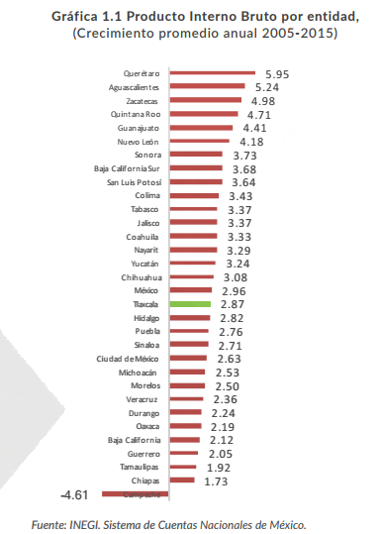

La estructura económica de Tlaxcala muestra que el sector terciario tiene mayor participación dentro del PIB estatal, concentrando 61.5% del producto total (ligeramente menor al promedio nacional de 63.8%). Le sigue en importancia, la participación del sector secundario en la economía de la entidad con 32.9% (similar al promedio nacional de 32.8%). Finalmente, la contribución del sector primario al producto interno local es de 3.8%, relativamente más alto al 3.3% registrado a nacionalmente. Por su contribución al PIB local, los sectores de mayor importancia en el estado son la industria manufacturera, que participa con 29.3% del producto, el sector inmobiliario (17.1%), el comercio (14%), los servicios de transporte (6.8%), la construcción (5.5%), las actividades de gobierno (5.2%) y los servicios educativos (5.1%). De acuerdo al Índice Trimestral de la Actividad Económica Estatal 2017.

La participación de las industrias manufactureras locales tiene la contribución más alta en el PIB local, lo cual define el perfil productivo de la entidad. La manufactura es el sector económico más importante del estado de Tlaxcala. La inversión privada es un importante motor para el crecimiento económico, puede ser fuente de nuevos y mejores empleos, contribuye a la diversificación económica mediante la incorporación de nuevas tecnologías y puede contribuir a establecer vínculos económicos con otras regiones y países por medio del comercio internacional. En el periodo de 1999 al primer trimestre de 2018, Tlaxcala ha recibido flujos de inversión acumulados por 2 mil 783 millones de dólares (mdd) equivalentes al 1% del total de flujos captados por el país de acuerdo a la Secretaría de Economía al 2º Trimestre de 2018, la entidad pasó a ocupar la posición 30 como receptor de inversión externa en el país, una mejora de cuatro lugares con respecto al año 2015.

En materia de empleo, el estado de Tlaxcala vive una nueva época derivada de décadas de transformación económica que se refleja en empleos crecientes tanto en sectores tradicionales como en nuevos sectores de alto valor agregado e innovación. Así, el empleo en Tlaxcala evoluciona y se adapta con rapidez a los cambios económicos regionales y nacionales que vive nuestro país, derivados de la globalización. La Población Económicamente Activa (PEA) del estado de Tlaxcala es de 627 mil 447 personas y representa 1.1% del total nacional. La población ocupada representó 97% de la PEA de la entidad, es decir, 604 mil 668 personas. De esta población, 59 % son hombres y 41 % son mujeres. Un dato a destacar es el aumento de la participación laboral femenina en el estado. En 2000, la proporción de mujeres trabajadoras tlaxcaltecas dentro de la población ocupada total era de 34%. Actualmente, alcanza 41%, 2 puntos porcentuales mayor al promedio nacional.

El Gobierno del Estado considera prioritaria la atención a los derechos de las niñas, niños y adolescentes, previniendo la acumulación de rezagos y la desigualdad, ampliando la atención dirigida a las niñas y niños de 0 a 5 años y adolescentes hasta los 18 años, a través de una estrategia de inclusión social.

Al mes de septiembre de 2019 la tasa de ocupación reflejó una participación del 1.1 % al total nacional, representando un incremento de 1,997 puestos de trabajo respecto a diciembre de 2018. Al mes de noviembre de 2019, se tienen registrados 104,903 trabajadores asegurados en el IMSS, tal y como se muestra en el siguiente cuadro:

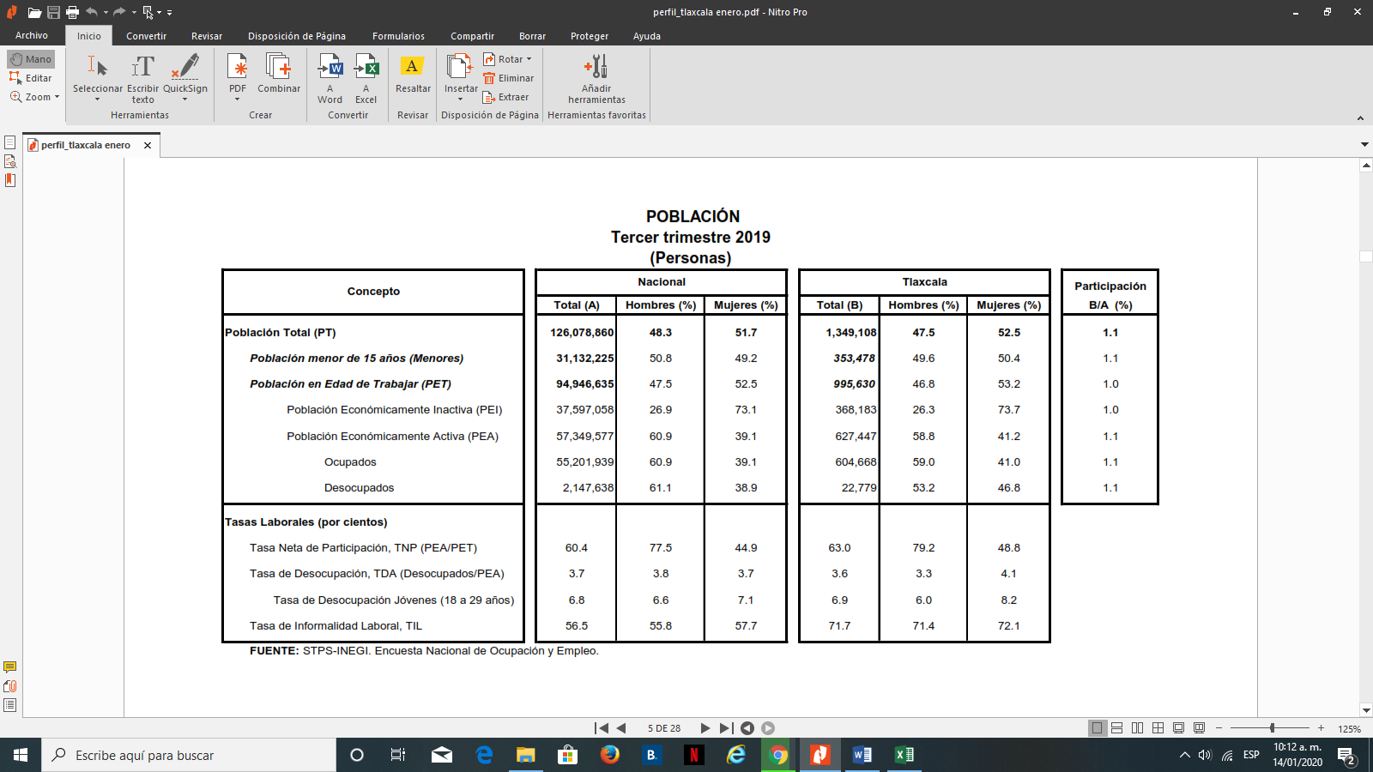

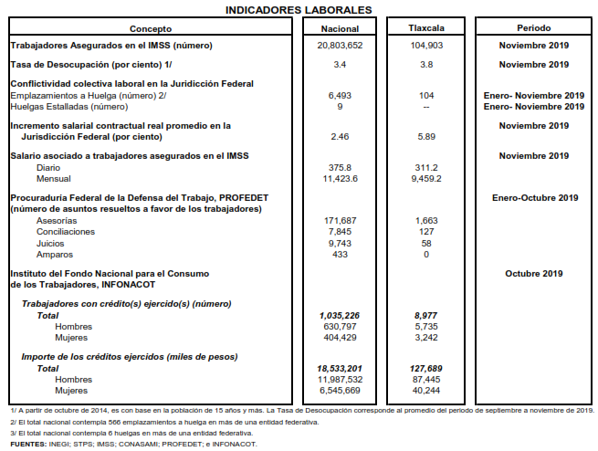
De acuerdo al Directorio Estadístico Nacional de Unidades Económicas, Tlaxcala cuenta con 81,102 Unidades Económicas, lo que representa el 2 % del total nacional. Al tercer trimestre de 2019 la Población Económicamente Activa (PEA) ascendió a 627,447 personas, representando el 63 % de la población en edad de trabajar. Del Total de la PEA, el 97 % está ocupada y el 3 % se encuentra desocupada.

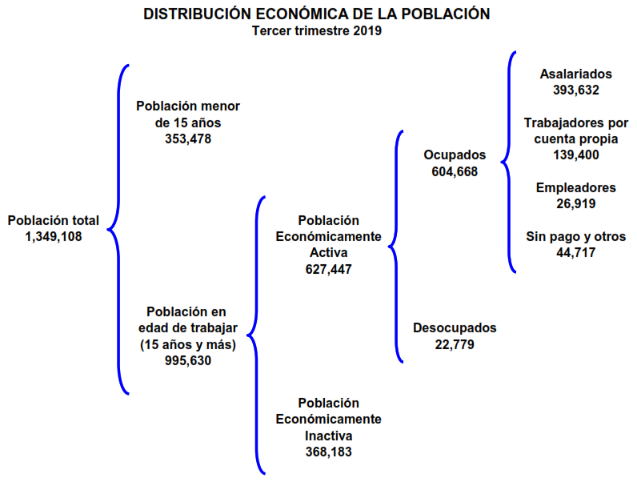
Con plena consciencia de la participación y necesidad de integración de nuestro Estado en el entorno global y atendiendo los compromisos internacionales que nuestro país ha adoptado en materia de desarrollo humano, cuidado del ambiente y responsabilidad con el planeta, que se ven reflejados inicialmente en los Objetivos del Milenio, y que actualmente se manifiestan en los Objetivos de Desarrollo Sostenible (ODS), suscritos por 193 países, con el apoyo de la Organización de las Naciones Unidas, hemos buscado insertar los productos tlaxcaltecas en los mercados nacional e internacional, dado que en el marco de una economía globalizada presenta mayores complejidades, por lo que es indispensable identificar las oportunidades y aprovecharlas con eficacia.

Al primer trimestre de 2019, la Inversión Extranjera Directa Acumulada del año 2011 al mes de marzo de 2019 en el Estado de Tlaxcala fue de 1,229.6 millones de dólares lo que representó un aporte del 1% al total nacional, instalándose empresas de diversas nacionalidades en la Entidad.

El sector turismo en Tlaxcala ha recuperado dinamismo en los últimos años; prueba de esta recuperación es el aumento en el número de turistas que han visitado Tlaxcala, al pasar de 267 mil 718 en 2011, a 456 mil 252 visitantes en 2016. El incremento en el número de turistas también se manifiesta en un crecimiento de la ocupación hotelera desde 2010, para ubicarse actualmente en 39%. El repunte del sector se muestra en el aumento de certificaciones turísticas, como Punto Limpio M y H. Sin embargo, el crecimiento reciente del sector aún está por debajo del potencial del estado. Por ejemplo, la ocupación hotelera todavía es menor al promedio nacional de 56% y al 47% obtenido por el estado en 2005. Además, la estadía de los turistas en Tlaxcala sigue siendo baja, 1.4 días, y se ha mantenido así desde 2008.

En 2015, el 97% de los turistas fueron mexicanos y tres por ciento extranjeros. Desde 2008, esta proporción se ha mantenido estable. El incremento en el número de turistas también se manifiesta en un crecimiento de la ocupación hotelera desde 2010. Actualmente, la ocupación es de 39%, todavía por debajo del promedio nacional de 56%.

Entre 2013 y 2016, 141 establecimientos obtuvieron la certificación de Punto Limpio. Por número de certificaciones obtenidas, Tlaxcala obtuvo el lugar 15 del país. Además, 92 establecimientos recibieron la certificación M3 y 59 el distintivo H4.

En función de los factores antes mencionados, las perspectivas económicas locales se consideran favorables, lo cual redundará en mejores condiciones económicas para el Estado y los Municipios en los siguientes años.

El poco dinamismo de la economía regional, restringe al Estado para incrementar significativamente su recaudación propia; de 2011 a 2019, los ingresos propios promediaron entre el 4 y 6 por ciento de los ingresos totales captados. Se han implementado algunas medidas que incentivaron el pago de impuestos para reducir el rezago fiscal, particularmente en materia de tenencia y derechos vehiculares.

Los ingresos fiscales estatales, son fundamentales para el fortalecimiento y desarrollo económico de nuestro Estado. El utilizar las potestades tributarias que le son conferidas al Estado, maximizando su potencial recaudatorio, es la ruta que se debe seguir para generar más y mejores oportunidades de desarrollo, cuidando el equilibrio entre el ingreso y gasto, logrando con esto atender un mayor número de demandas de la sociedad tlaxcalteca.

